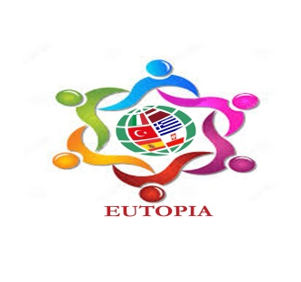
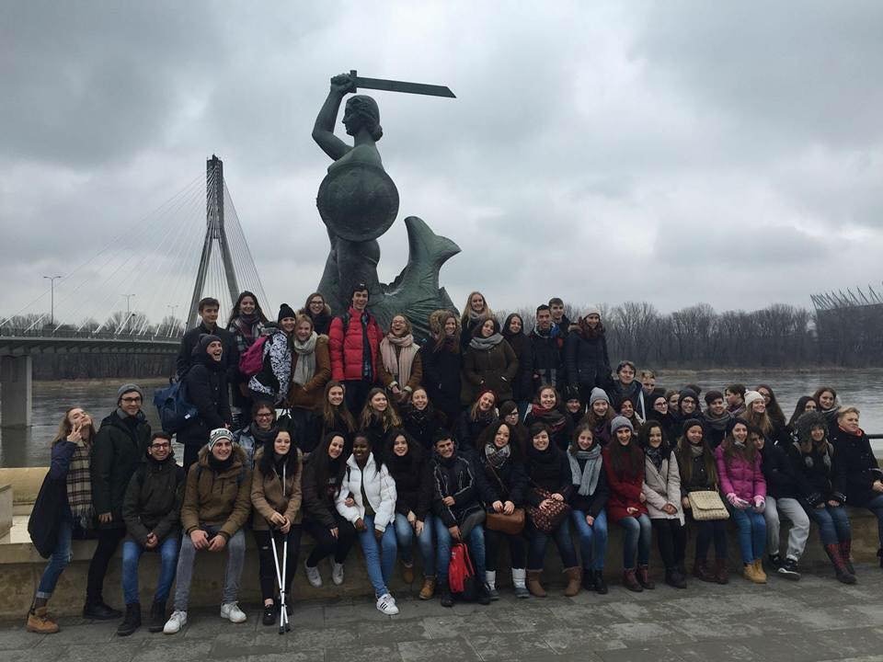
Eutopia Nītaures vidusskolā
No 2015. līdz 2017.gadam Nītaures vidusskola ir iesaistījusies Erasmus+ K2 stratēģiskās partnerības projektā Eutopia. Šajā projektā kopīgi sadarbojamies 6 skolas no Spānijas, Itālijas, Polijas, Grieķijas, Turcijas un Latvijas. Mūsu projekta tēmas katrai skolai ir atšķirīgas un, protams, ļoti aktuālas mūsdienās. Esam jau bijuši 3 vizītēs.
No 13.12. līdz 18.12.2015.g. vizītē uz saulaino Peskaru Itālijā devās 4 skolēni un 2 skolotāji. Projekta tēma Itālijā bija ‘’Iekļaušana pret izstumtību”. Katras skolas uzdevums bija sagatavot prezentāciju par šo tēmu gan valstī, gan skolā. Bet pats interesentākais un arī grūtākais- vajadzēja uzņemt video par šo tēmu. Tad nu mums uz laiku bija jākļūst scenārija autoriem, aktieriem, operatoriem. Vizītes laikā vienas dienas ekskursijā mēs iepazinām Abruzo novada ievērojamākās vietas. Mājupceļā mums bija iespēja apskatīt Romas slavenākos objektus, kā Vatikānu, Kolizeju, Trevī strūklaku un vecpilsētu. Izbaudījām arī itāļu nacionālos ēdienus- dažāda veida pastas, picas un itāļu viesmīlību.
No 29.02. līdz 4.03.2016. g. 5 skolēni un 2 skolotāji viesojās Polijas galvaspilsētā Varšavā. Šoreiz prezentācijas un video veidojām par tēmu „Skolēnu izglītība uz darba tirgus valstī”. Skolēni grupu darbos izspēlēja dažādas situācijas, kā darba intervijas, CV rakstīšanu, atbilstoša ģērbšanās stila ievērošanu attiecīgās situācijās u.c. Spītējot lietum un drēgnam laikam, mēs iepazinām Varšavas vecpilsētu, izspēlējot Pilsētas spēles, un Kopernika muzejā iejutāmies jauno eksperimentētāju un zinātnieku lomās.
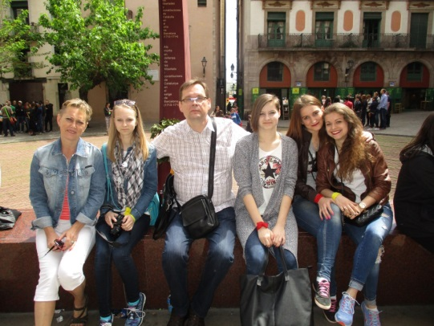
Mūsu trešā vizīte no 10.04. līdz 17.04.2016.g. aizveda mūs- 4 skolēnus un 2 skolotājus uz pavasari Spānijas skaistākajā pilsētā- Barselonā. Ciemojāmies Kornellas pilsētiņas licejā, kurā lielākā skolēnu daļa ir imigrantu bērni no visdažādākām pasaules valstīm. Šoreiz mūsu projekta tēma bija „Imigrācija”. Darba gaitā skolēnu sagatavotās prezentācijās un videofilmās uzzinājām imigrācijas situācijas mūsu sadarbības valstīs. Izrādījās, ka Latvija pašlaik ir vienīgā valsts, kuru imigrācija nopietni neskar. Līdz ar to savās prezentācijās stāstījām par Latvijas vēsturi, lielo krievu tautības imigrāciju Padomju Latvijas laikā pēc 2. Pasaules kara un latviešu izceļošanu no valsts lielās globālās ekonomiskās krīzes laikā no 2008.g. Savā veidotajā video filmiņā parādījām, kāda iespējams būtu situācija Nītaures vidusskolā nākotnē, ja pie mums ierastos bēgļi no Sīrijas un Ukrainas. Pilsētas spēlēs iepazinām Barselonas skaistās Gaudi celtnes vecpilsētā, apmeklējām Familia de Sagrada katedrāli, kā arī nobaudījām spāņu nacionālo virtuvi- paelju ar jūras veltēm un dažādas tapas (uzkodas). Atpakaļceļš mūs veda caur Dānijas galvaspilsētu Kopenhāgenu, kur redzējām arī slaveno Mazās Nāriņas statujas jūras krastā.
Nākošajā mācību gada rudenī dosimies uz Grieķijas pilsētu Tessaloniki. Šajā vizītē mēs apkoposim divas tēmas: Grieķijas „ Izglītības inovācijas, izmantojot informācijas un komunikāciju tehnoloģiju (IKT), lai sasniegtu kvalitatīvus izglītības rezultātus” un Turcijas „Cīņa pret priekšlaicīgu skolas pamešanu”.
Katrā braucienā skolēni tiek uzņemti viesģimenēs, ar kurām komunikācija sociālos tīklos notiek jau pirms brauciena. Līdz ar to, ierodoties attiecīgajā valstī, viesu ģimenes brāļi un māsas jau ir kļuvuši par labiem draugiem, un atvadas ir īpaši sirsnīgas.
Lai pārējos skolēnus iepazīstinātu ar projekta Eutopia darbību, notika projekta dienas, kurās projekta dalībnieki prezentēja savus ceļojumus un vadīja grupu darbus par attiecīgajām tēmām, izmantojot atbilstošā valstī iegūto pieredzi un materiālus.
Esam ļoti gandarīti, ka mums ir iespēja piedalīties šajā projektā, jo tā mēs varam iepazīt šo valstu kultūru, slavenākās vietas, uzlabot angļu valodas sarunu prasmes un, galvenais, iegūt daudz brīnišķīgu draugu.

Projekta vadītāja Nītaures vsk. Elita Zvaigzne

